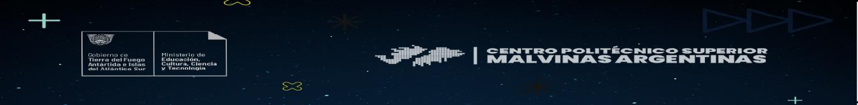

Listado de Inscriptos - Concurso Extraordinario
Carrera/Cargo | Espacio/Cargo | Docente | DNI
Tec. Cs. de Datos e I.A | Matemática orientada al pensamiento computacional - Asignatura - 1er. año COM B/C/D - 1°Cuat - 8hs Cát. - Cód. 910 - INTERINO | ABDO Constanza María | 37510106
 |  | Cancino Germán Antonio | 33889182
 |  | Marasco Andrea | 20567666
 |  | Vidal Hernández Omar Sebastián | 38088766
 | Lógica - Asignatura - 1er. año COM B/C/D - 1°Cuat - 6hs Cát.- Cód. 910 - INTERINO | Safranchik Mailen Romina | 38528474
 |  | Cancino Germán Antonio | 33889182
 | Probabilidad y Estadística - Asignatura - 1er. año COM B/C/D- 1°Cuat - 5hs Cát.- Cód. 910 - INTERINO | CAIAZZA Ismael Ezequiel | 37077591
 |  | Cancino Germán Antonio | 33889182
 |  | Ortiz Diego Alexis | 37536074
 | Inglés Técnico I - Taller - 1er. año COM B/C/D - 1°Cuat - 3hs Cát. - Cód. 910 - INTERINO | Bracklo Rodrigo Lucas | 40000365
 |  | GAJARDO, Manuel Ignacio | 39149457
 |  | HIRNIAK Romina Natalia | 26621564
 | Programación I - Módulo - 1er. año COM A/B/C/D- 1°Cuat - 11hs Cát. - Cód. 910 - INTERINO | Bogarín Horacio David | 30153846
 |  | Solórzano Salazar Cesar Alfredo | 30539628
 | Base de Datos - Módulo - 1er. año COM A/B/C/D - 1°Cuat - 3hs Cát. - Cód. 910 - INTERINO | Solórzano Salazar Cesar Alfredo | 30539628
 |  | Bogarín Horacio David | 30153846
 | Ciencia de Datos - Módulo - 1er. año - 2°Cuat - 6hs Cát. - Cód. 910 - INTERINO | Mirabete Martín Maximiliano | 23770542
 | Práctica Profesionalizante I - Prácticas - 1er. año - 2°Cuat - 11hs Cát. - Cód. 910 - INTERINO | SIN INSCRIPTOS
 | Ética y Deontología Profesional - Módulo - 1er. año - 2°Cuat - 3hs Cát.- Cód. 910 - INTERINO | Magaldi Federico Oliver | 22095510

Listado de Inscriptos - Concurso Extraordinario
Carrera/Cargo | Espacio/Cargo | Docente | DNI
Cargos de Unidad de Gestión | Coordinación de Investigación - 20hs Cát. - Cód. 910 - INTERINO | PEREZ MEDINA Carlos Roberto | 94555038
 |  | Siboldi Sebastian Quimey | 39999649
 |  | ARAYA, Andrés Francisco | 28262655
 | Coordinación de Prácticas Profesionalizantes 20 hs. Cát.- Cód. 910 - INTERINO | PESSINA Noelia María | 30843648
 |  | Magaldi Federico Oliver | 22095510
Cargos administrativos | Ayudante Técnico de Trabajos Prácticos (ATTP) - 18hs Cát. - Cód. 909 - INTERINO - | ARAYA, Andrés Francisco | 28262655
 |  | Solorzano Salazar Cesar Alfredo | 30539628
 |  | FARINA Marcos Javier | 26623419

